**A - 1**

Určete, jaký typ ovládání převodovky je na obrázku. Pokuste se vysvětlit, co se v synchronizované  převodovce postupně stane při pohnutí řadící pákou.



**A – 2**

Z nabízených specifikací převodových olejů vyberte tu, která je určená pro hypoidní převod, pracující za velmi nízkých teplot.

1. SAE 90 GL5
2. SAE 80W GL6
3. SAE 75W GL3

**A – 3**

Řazení převodovky je obtížné a hlučné. Pokuste se určit možnou příčinu závady.

**A – 4**

Uveďte tři základní zásady, které je nutné dodržet při demontáži převodovky z vozidla.

**B - 1**

Určete, jaký typ ovládání převodovky je na obrázku. Pokuste se vysvětlit, co se v synchronizované převodovce postupně stane při pohnutí řadící pákou.

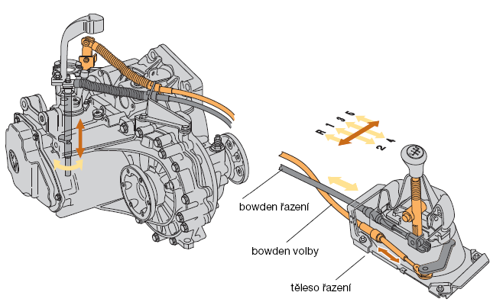

**B – 2**

Z nabízených specifikací převodových olejů vyberte tu, která je určená pro hypoidní převod, pracující za velmi vysokých teplot.

1. SAE 90 GL5
2. SAE 80W GL3
3. SAE 140 GL6

**B – 3**

Po zařazení z převodovky vyskakuje druhý rychlostní stupeň. Pokuste se určit možnou příčinu závady.

**B – 4**

Uveďte tři základní zásady, které je nutné dodržet při demontáži převodovky vymontované z vozidla.